1. Знаешь ли ты?

Как называется наша планета ?__________________

В какой стране мы живём?

Как называется наш город?

Как называется столица нашей Родины?

Что животным страшнее холод или голод?

1. Как называется прибор для определения сторон горизонта?
2. Какого цвета книга, в которую занесены редкие и исчезающие животные и растения?

4. Отметь знаком (V) выражение, которое является ошибочным.

1) *Осенью перелётные птицы улетают на юг.*

2) *Осенью первыми улетают насекомоядные птицы*.

3) *Осенью медведи, ежи, ужи ложатся в спячку*.

4) *Осенью лиса делает запасы на зиму.*

4. Найди ошибку.

*Курица, страус, окунь, кукушка, дятел, снегирь – птицы.*

5. Кто и что готовит на зиму. Соедини.

*медведи мёд*

*бобры зерно*

*мыши накапливают жир*

*белки ветки деревьев*

*пчёлы грибы, орехи*

6. Выбери все подходящие ответы (отметь их галочкой).

Причины отлёта птиц.

1) Изменение окраски листьев.

2) Замерзание водоёмов.

3) Понижение температуры.

4) Исчезновение насекомых.

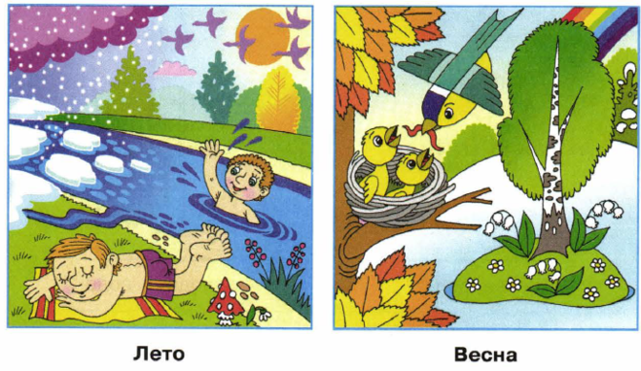7. Внимательно посмотри картинку. Помоги исправить три ошибки художника.

___________________________________________

___________________________________________

___________________________________________

ЛЕТО

8. Исправь ошибки.

Земля – это спутник.

Солнце – это планета.

Луна – это звезда.

9. Допиши недостающие слова, чтобы получился рассказ об осенних изменениях в живой природе.

10. Собери из букв как можно больше названий птиц (буквы в каждом слове можно использовать только один раз).

11. Отгадай кроссворд:

1. Имеет гнездо на дереве, прыгает и летает по сучьям, а не птица.
2. Снизу камень, сверху камень, ест траву, но не корова.
3. Хозяин лесной, просыпается весной,

А зимой под вьюжный вой

спит в избушке снеговой.

1. Теремок ползет, на себе его везет

Хозяюшка богатая, богатая, рогатая.

5.Живет в лесу, ухает, как разбойник, люди его боятся, а он людей боится.

|  |  |  |  |  |  |  |  |  |  |  |  |
| --- | --- | --- | --- | --- | --- | --- | --- | --- | --- | --- | --- |
|  |  |  |  |  | 1 |  | 3 |  |  |  |  |
|  |  |  |  | 2 |  |  |  |  |  |  |  |
|  | 5 |  |  |  |  |  |  |  |  |  |  |
|  |  |  |  |  |  |  |  |  |  |  |  |
| 4 |  |  |  |  |  |  |  |  |  |  |  |
|  |  |  |  |  |  |  |  |  |  |  |  |
|  |  |  |  |  |  |  |  |  |  |  |  |

12. Исправь ошибки в утверждениях.

1) *Луна, звёзды, вода, песок, животные, воздух – это неживая природа.*

2) *Солнце, грибы, микробы, животные, растения, человек – это живая природа.*

13. Переставь буквы и найди названия представителей растительного и животного мира.

14. В каком порядке происходит половодье? Расставьте цифры перед признаками правильно:

*река переполняется водой*

*вода заливает большие территории*

*лед и снег тают*

*река выходит из берегов*

15. Установи соответствие. Заполни таблицу.

1. *Деревья*  А. *Осина*

2. *Кустарники*  Б. *Колокольчик*

3.*Травы*  В. *Сирень*

Г. *Смородина*

Д. *Рябина*

Е. *Мать-и-мачеха*

|  |  |  |
| --- | --- | --- |
| 1 | 2 | 3 |
|  |  |  |

16. Укажи части реки.



1. Что такое природа?

A) *Все, что создал человек.*

Б) *Все, что окружает человека.*

B) *Все, что окружает человека и не создано им*.

Г) *Растения и животные.*

1. Назови первого космонавта Земли.
2. Найди в словах, спрятавшихся животных, птиц и насекомых.
3. Игра «Правда или ложь». Ответь на вопросы, если ты согласен с высказыванием. Напиши рядом с ним слово «правда», если ты не согласен, напиши слово «ложь»

*медведь сосет зимой лапу?*

*муравьи никогда не спят?*

*после укуса человека – пчела умирает?*

*проходя по лесу зимой, можно встретить ежа?*

*клесты выводят своих птенцов в самые лютые морозы?*

21. За какой период Земля делает полный оборот вокруг своей оси?

1. Где находится Море Дождей?
2. Рассмотри рисунки птиц. Выбери правильное их название.

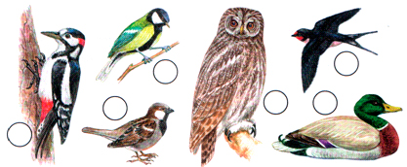

А) *утка*

Б) *дятел*

В) *синица*

Г) *сова*

Д) *ласточка*

Е) *воробей*

1. Какое растение называют в народе порезник, ранник?
2. Чем занимаются люди следующих профессий:

*ВЕТЕРИНАР__________________________________________________*

*ПОРТНОЙ____________________________________________________ АРХИТЕКТОР________________________________________________*

1. Реши кроссворд.

а) *На свинью похож, а в лесу живёт.*

б) *Всю зиму спит, весной на пасеку спешит.*

в) *В птичник повадится - жди беды. Рыжим хвостом заметает следы*

г) *Зубова-то, серовато, по полю рыщет, телят, ягнят ищет.*

д) *Посреди поля белый клубок катается*.

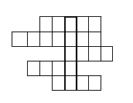

1. Дополни стихотворение о жилищах птиц и животных. Выбери соответствующую букву и впиши её.

*У лисицы дом* – . . . (1), А) *нора*

. . . (2) - *это у бобра*, Б) *берлога*

*Заяц дремлет под кустом*, В) *хатка*

*В логове у волка дом*, Г) *сугроб*

*Белки прячутся в гайно,* Д) *гнездо*

*Птицы вьют себе* . . . (3),

*Спит медведь зимой в* . . (4),

*Куропатки спят в* . . . (5).

1. Причины отлёта птиц? Выбери и подчеркни все подходящие ответы (возможны несколько ответов).

А) Изменение окраски листьев Б) Замерзание водоёмов.

В) Понижение температуры. Г) Исчезновение насекомых.

1. Соедини линиями (стрелками) органы чувств и их функции.
2. Закончи пословицу.

А*) За двумя зайцами погонишься*______________________________

Б) *Без труда*________________________________________________

В) *Под лежачий камень* ______________________________________

1. Разгадай ребусы.

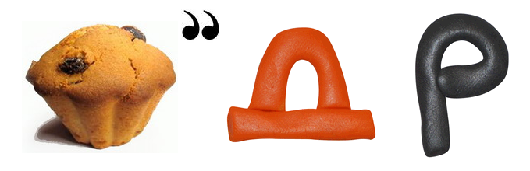 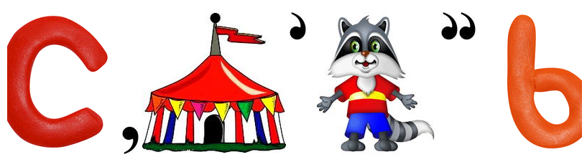 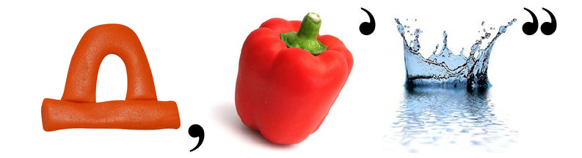

32. Разгадай анаграммы (надо переставить буквы так, чтобы получилось слово). Какое слово будет лишним? Зачеркни его. Напиши, почему оно лишнее?

*ЛЮТАНЬП ______________________________________________*

*АЛИФАК _______________________________________________*

*ОЗАР ___________________________________________________*

*ЛСТУ* ____________________________________________________